项目名称：东溪镇电力、通信等线路下地工程
工程规模：小型
单位法人：方茂
单位技术负责人：陈鹏飞
项目负责人：陈刚
工程编号：2020-ZCQ-06
设计阶段： 施工图设计
院 长： 邹永红（教授级高级工程师）
总工程师：陈鹏飞（高级工程师）

给排水专业负责人：张明杰 (高级工程师)
造价专业负责人：王雪燕 (注册造价工程师)
电气专业负责人：关正 (高级工程师)
暖通专业负责人：熊斌 (高级工程师)

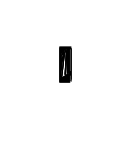
中恒工程设计院有限公司

Eternal Estate Engineering Design Co.,Ltd

二○二○年七月

